№  п.п. | Наименование объекта в/наблюдения | Модель камеры | Возмож. упр. | Подключение  (ip камеры, логин, пароль) | Панорама съемки камеры | Примечание
1. | <объект> | <модель в/камеры> | <возможность> | <логин>:<пароль>@<ip> | 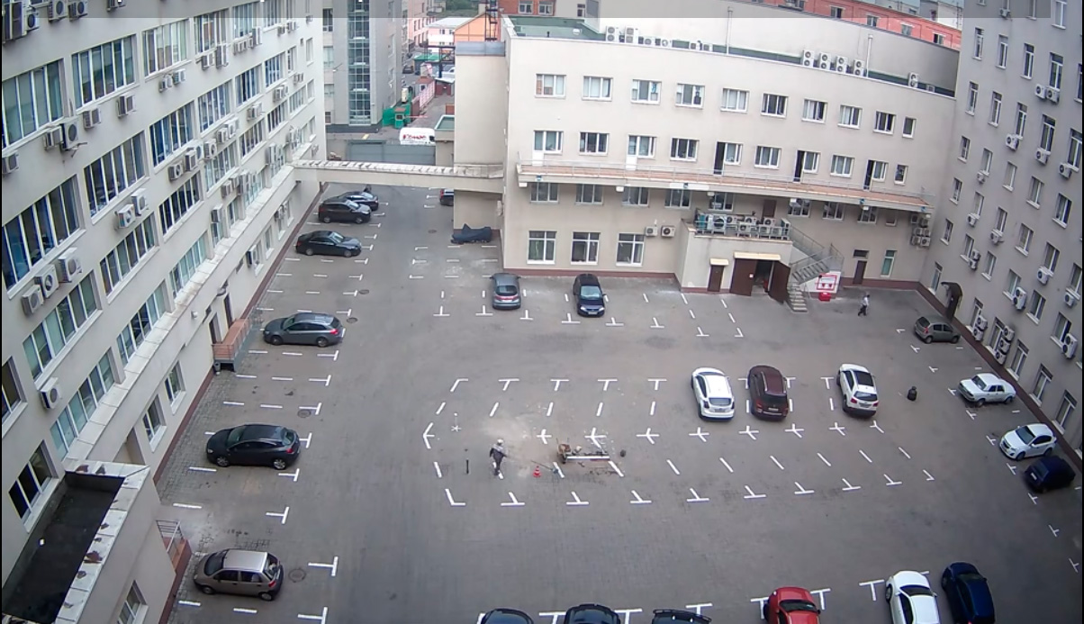 | <статус>
2. | <объект> | <модель в/камеры> | <возможность> | <логин>:<пароль>@<ip> | 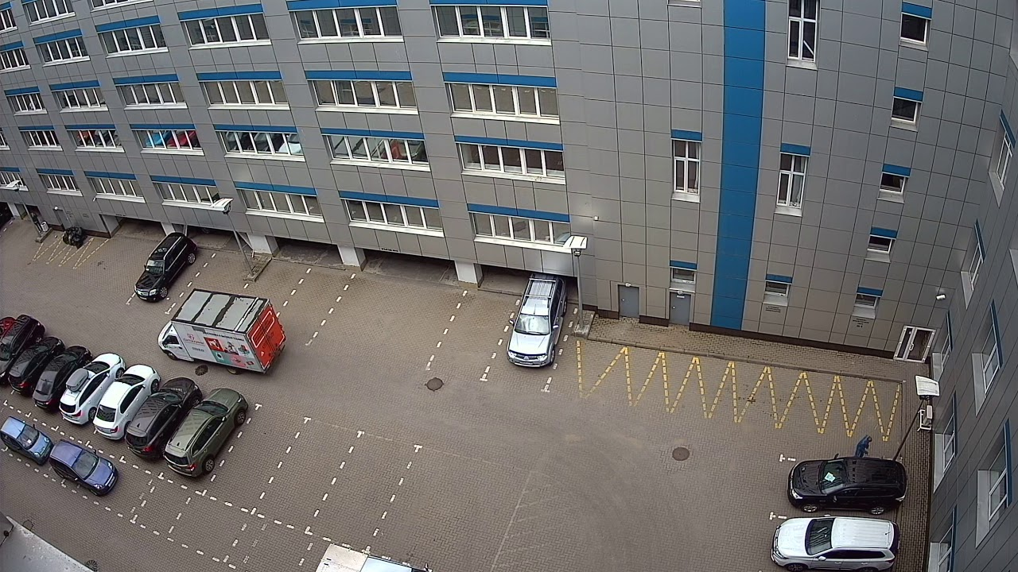 | <статус>

Схема размещения камер в/наблюдения
